Technická specifikace

Název akce: III/11417 Suchodol

Místo realizace: silnice III/11417 Suchodol, okres Příbram

Staničení: od 9,131 do 9,661 km, délka úseku 0,530 km, prům.šířka 6,3m, plocha 3 320 m2

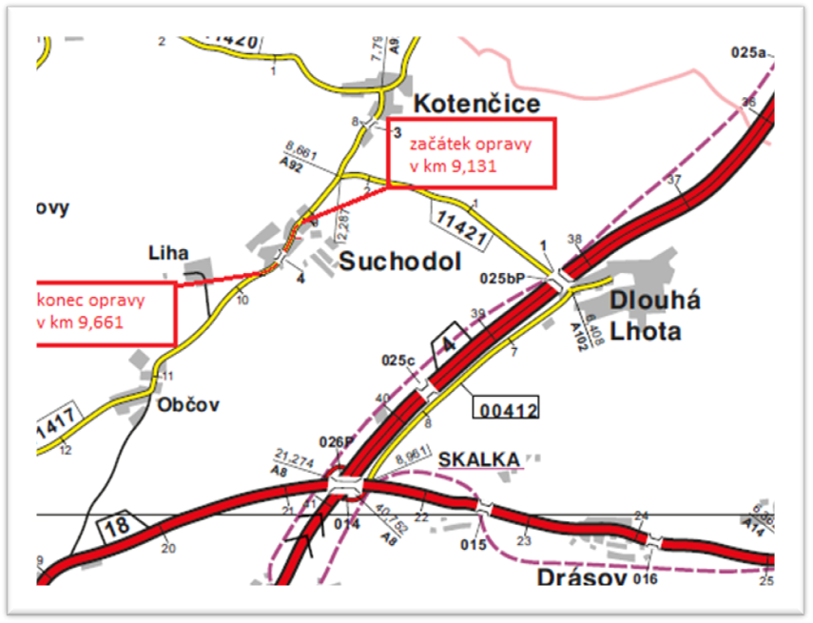

Popis současného stavu:
Jedná se o komunikaci III.třídy v obci Suchodol. Komunikace je v nevyhovujícím stavu. Povrch komunikace vykazuje plošné deformace, hloubkové koroze, síťové, mozaikové, příčné a podélné trhliny a velké množství výtluků.

Základní popis akce:
Zadání stavebních prací na opravu povrchu komunikace III/11417.
Rozsah prací je specifikován v položkovém rozpočtu, který je nedílnou součástí této přílohy.

Technologie opravy:
Před započetím prací zhotovitel předloží návrh a projedná DIO na úplnou uzavírku, včetně realizace, zajištění a ohlášení stavby.
Po odfrézování stávajícího živičného krytu tl. 50 mm bude provedeno očištění vozovky, spojovací postřik a lokální vyrovnávka ACL 16+, výškové vyrovnání vpustí a poklopů, poté spojovací postřik a pokládka ACO 11+ v tl. 50 mm v celé šíři vozovky bez středové spáry. Dále proběhne proříznutí a zalití spár, zřízení krajnice a vyznačení VDZ v barvě (autobusová zastávka). Před fakturací bude doložena zaměřená skutečná plocha opravy autorizovaným geodetem. Veškeré provedené práce budou dle platných norem ČSN, TP.

Záruční doba: 36 měsíců
Platební podmínky: Financování z prostředků ŠPZ 2024

Faktura bude vystavena měsíčně, a to v návaznosti na skutečně provedené práce dle stavebního deníku.
Předání dokončené stavby proběhne po kompletním dokončení stavebních prací a po předání řádně vedených dokladů (stavební deník, vážní lístky – asfalty, zkoušky, atesty apod.).
Termín realizace: 06. – 07 /2024

Přílohy: položkový rozpočet

Fotodokumentace

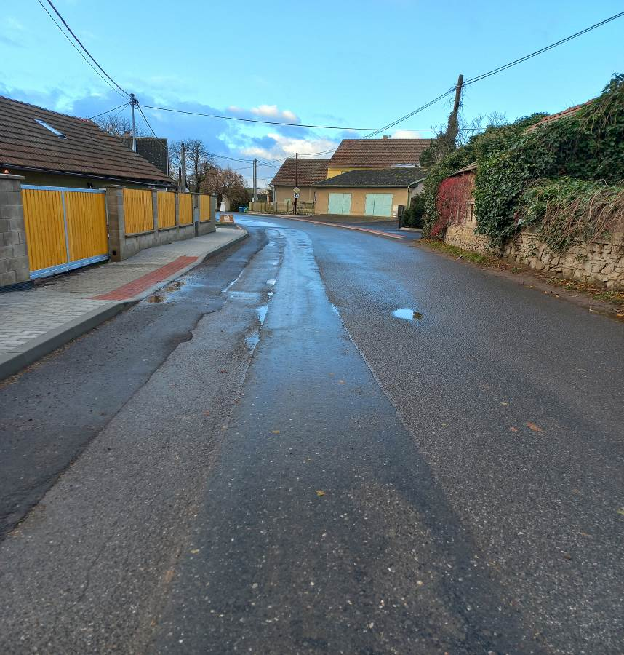

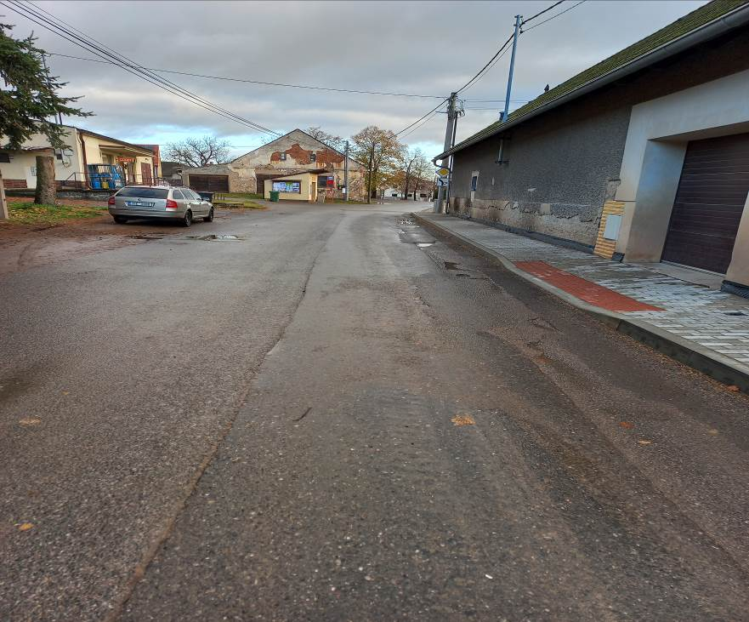

Kontakty:
Vedoucí oblasti Benešov: Jiří Brzoň, jiri.brzon@ksus.cz 601 571 016
Provozní cestmistr: Petr Vašek, petr.vasek@ksus.cz, 602 577 672
Vedoucí manažer: Bc. Milan Jonszta, milan.jonszta@ksus.cz, tel.: 602 436 864
Správní cestmistr: Alena Papežová, alena.papezova@ksus.cz 702 253 367

Krajská správa a údržba silnic Středočeského kraje, příspěvková organizace, Zborovská 11, 150 21 Praha 5

Zpracoval: Vašek Petr

